KURIKULUM VITAE

Keterangan Perorangan:

N a m a : Prof. Dr. H. Lukman Asha, M.Pd.I
Tempat Tgl. Lahir : Curup, 29 September 1959
Pekerjaan : PNS (Dosen Pascasarjana IAIN Curup)
NIDN : 2029095901
Pangkat Gol. Ruang : Pembina Madya IV/b Lektor Kepala
Jabatan : Dosen Pascasarjana IAIN Curup
Alamat : Jl. D.I. Panjaitan No. 166 RT 3 – RW 4 Kel. Talang Benih Curup
Kab. Rejang Lebong Provinsi Bengkulu.
Email : lukman.asha@iaiancurup.ac.id
Telphon Rumah : 0732-22691
HP : 0811732054
WA : 081368662953

Pendidikan:
- MIN Curup tahun 1975.
- PGAN 4 Tahun Curup tahun 1979.
- PGAN Curup tahun 1981.
- Sarjana Muda Dakwah Fak. Ushuluddin IAIN Raden Fatah Palembang di Curup tahun 1985.
- S1 Fakultas Ushuluddin IAIN Raden Fatah Palembang 1988.
- S2 Fakultas Tarbiyah IAIN Raden Fatah Palembang 2005.
- S3 Manajemen Pendidikan Universitas Negeri Jakarta 2013.

Riwayat Pekerjaan:
- Guru SD 5 Curup, 1981 – 1983.
- Wakil Kepala MTs. Nurul Kamal, 1983 – 1987.
- Kepala Madrasah Aliyah Nurul Kamal, 1987 – 1989.
- Guru SMU 3 Curup Utara, 1989 -1991.
- Guru SMU 4 Curup Tengah, 1991 – 1993.
- Pengelola Perpustakaan Fak. Ushuluddin IAIN Raden Fatah Palembang
di Curup 1992 – 1995.
- Kasubag Umum (eselon IV) Fak. Ushuluddin IAIN Raden Fatah Palembang
di Curup 1995 – 1998.
- Kasubag AK (Eselon IV) STAIN Curup 1998 – 2004.
- Kabag Administrasi (Eselon III) STAIN Curup 2004 – 2009.
- Direktur Utama (Dirut) Radio PT Nada Pesona Indo Tama STAIN
Curup 2006 – sekarang.
- Kepala Pusat Informasi dan Kerja sama STAIN Curup 2009 – 2012.
- Ketua Jurusan Tarbiyah STAIN Curup 2012 – 2016.
- Wakil Ketua III STAIN Curup 2016 – 2018.
- Wakil Rektor III IAIN Curup 2018 – 2019.
- Kepala Satuan Pengawas Interent IAIN Curup 2019.
- Wakil Direktur Pascasarjana IAIN Curup 2019.

Organisasi Intra Kampus:

- Ketua Racana Pramuka Fakultas Ushuluddin IAIN Curup.
- Dan Satgas Resimen Mahasiswa Fakultas Ushuluddin IAIN Curup.
- Ketua Dewan Mahasiswa Fakultas Ushuluddin IAIN Curup.
- Ketua Senat Mahasiswa Fakultas Ushuluddin IAIN Curup.

Organisasi Ekstra Kampus:
- Ketua Pemuda Islam Indonesia Rejang Lebong 1977 – 1978
- Wakil Ketua HMI Cabang Curup 1978 – 1979
- Wakil Ketua AMPI Rejang Lebong 1980 – 1984
- Ketua MAPANCAS Rejang Lebong 1985 – 1990
- Ketua Pemuda Muhammadiyah Rejang Lebong 1990 – 1995
- Wakil Ketua KNPI Rejang Lebong 1992 – 1996
- Wakil Ketua KAHMI Rejang Lebong 1995 – 1999
- Wakil Ketua ICMI Rejang Lebong 1996 – 2000
- Sekretaris Muhammadiyah Rejang Lebong 2000 – 2005
- Tim pendiri ESQ Provinsi Bengkulu 2006
- Ketua FKA-ESQ Rejang Lebong 2007 – 2012
- Ketua Kabag Administrasi PTKIN se Indonesia 2006 - 2009
- Wakil Ketua Muhammadiyah Rejang Lebong 2005 – 2010
- Ketua Majlis MTDK Muhammadiyah Rejang Lebong 2010-2015
- Wakil Ketua IARMI Bengkulu 2015 – 2020
- Ketaua Muhammadiyah Rejang Lebong 2016 – sekarang

Pendidikan/Pelatihan:
- Pelatihan Kehumasan
- Pelatihan keprotokolan
- Diklat Penatar P4
- Diklat Dosen PKN
- Diklat ADUM
- Diklat PIM IV
- Diklat PIM III
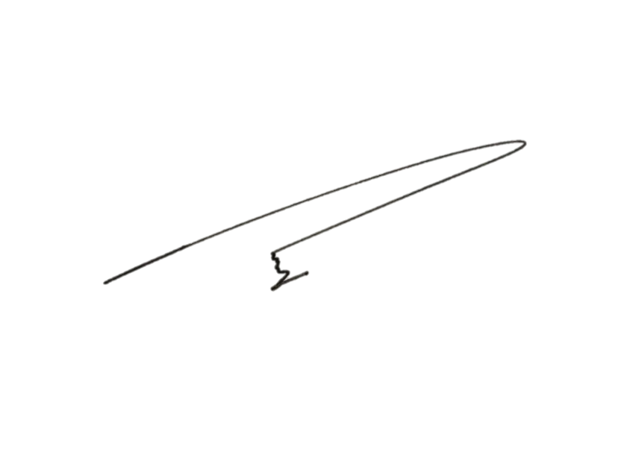
Curup, 18 Januari 2023

Ybs.

Dr. Drs. H. Lukman Asha, M.Pd.I
NIP 195909291992031001

